第３回 兵庫･大阪連携会議の開催等に係る取材要領について
視察・会議共通

2025年大阪・関西万博を見据え、産業政策等を中心に兵庫県と大阪府の連携を深め、両府県や関西をはじめ、日本の成長・発展を牽引していくため、第３回「兵庫・大阪連携会議」を下記のとおり開催します。

◎ 開催概要
令和５年９月８日（金）10:00～11:50
万博記念公園（大阪府吹田市千里万博公園1-1）
【園内マップ】https://www.expo70-park.jp/sys/wp-content/uploads/2303_kitaguchi_park_map_jp.pdf
①《視察》10:00~10:20
EXPO’70 パビリオン別館 (会議に先立ち10時00分から、別館パビリオン視察を予定)
➁《会議》10:35~11:35
国立民族学博物館 ２F 第５セミナー室
➂《囲み取材》11:35~11:50
国立民族学博物館 ２F 第５セミナー室
※いずれも、公園内施設

◎ 出席者
視察：兵庫県｜齋藤知事、大阪府｜吉村知事
会議：兵庫県｜齋藤知事、片山副知事、守本企画部長 ほか
大阪府｜吉村知事、山口副知事、川端政策企画部長 ほか
＜視察・会議共通：取材にあたっての留意事項＞
・取材を希望される方は、9月7日（木）11時までに、メール又はFAXで大阪府政策企画部企画室へ、お申込みください。
・視察、会議ともにテレビカメラ（ムービー）による撮影は、代表撮影でお願いします。（大阪府・兵庫県でトータル１台）
・事前申込をされた方で、徒歩でお越しの場合は、中央口で職員にお申し出ください。※受付10:40まで
・事前申込をされた方で、車を駐車する場合（車番の事前報告が必要）は、千里橋ゲートより入園してくださ
い。※代表カメラは別途調整します。
・記者及びカメラマンは、必ず自社腕章又は関西写真記者協会統一腕章を見えやすいところに着用してください。腕章の着用が無い場合、取材いただけないことがあります。
・取材は、園内の一般来場者の妨げとならないよう行ってください。また、撮影時は一般来場者のプライバシーへの配慮をお願いいたします。また、取材時は、府職員の指示、誘導に従ってください。
【問い合わせ先】
大阪府政策企画部企画室政策課 06-6944-6784
兵庫県企画部広域調整課 078-362-9034
万博記念公園 入園方法について
視察・会議共通
徒歩の場合
◆中央口に職員が待機していますので、「会社名、氏名」をお申し出ください。
中央口
万博記念公園駅

車の場合
フェンス沿い駐車位置
駐車位置（D号門）
千里橋ゲート
民族学博物館
別館PV
◆千里橋ゲートで一旦停止。係員が車番等確認をします。移動公園管理用道路（場周道路）移動。
【別館パビリオン】公園管理用道路（場周道路）のD号門付近に縦列駐車してください。
【民族学博物館】公園管理用道路（場周道路）のフェンス沿いに縦列駐車してください。

視察

EXPO'70別館パビリオン 視察について
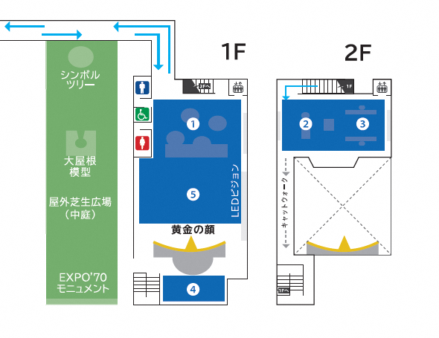
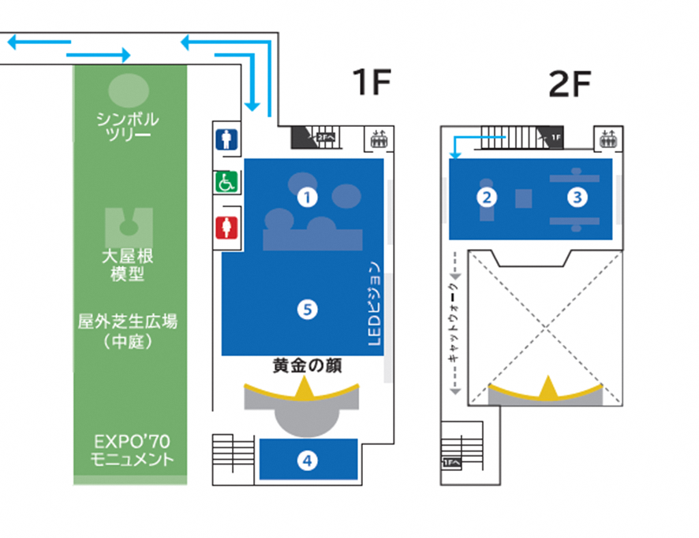

＜視察取材にあたっての留意事項＞
◆視察の取材を希望される方は、当日9:20～別館パビリオン中庭にて受付を開始します。
◆視察動線や視察開始後の建物への出入は、現場の職員に従ってください。（視察は１階から２階に移動予定）
◆１F黄金の顔前で、両知事の写真撮影を行います。カメラの取材位置は先着順とします。
◆当日は一般来場者も入館されていますので、見学の妨げにならないようご注意ください。
◆「３．EXPO’70体感ギャラリー」の映像コンテンツは、原則撮影不可のため、現場の職員の誘導に従ってくだ
さい。（知事が映像コンテンツ鑑賞時に、会議会場（民族学博物館）に移動してください。）
1. 「EXPO’70」デザイン新時代
2. 「人類の進歩と調和」1970年が見た近未来
3. EXPO’70体感ギャラリー
4. 「生命の樹」太古から連なる生命のエネルギー
5. 未来を表す「黄金の顔」
報道受付・出入口
知事入口
写真撮影
視察

別館パビリオン→国立民族学博物館へのルート

フェンス沿い駐車位置
駐車位置（D号門）
民博
別館PV

◆徒歩移動の方は、園内を通って、民族学博物館まで移動してください。（紺色線）※徒歩10分

◆車移動の方は、公園管理用道路（場周道路）のフェンス沿いに縦列駐車してください。（赤線）

第３回 兵庫・大阪連携会議について
会議
◎ 会議について
＜会議取材にあたっての留意事項＞
◆会議終了後、同会議室にて囲み取材を実施する予定です。
◆会議のみを取材される方は、当日9:20～11:00の間、会議会場の前で受付を開始します。（別館パビリオンで受付を済まされている方は、民族学博物館での受付は不要です）
◆当日、会議資料は配付しません。会議開始時、大阪府のホームページにアップしますので、各自ホームページよりご確認ください。
【ホームページリンク】https://www.pref.osaka.lg.jp/kikaku/hyogo-osaka-kaigi/index.html

・各分野（産業振興、観光振興、カーボンニュートラル）における連携事業について
・意見交換

◎ 配席図

会議

第３回 兵庫・大阪連携会議について

◎ 囲み取材

【参考】会場へのアクセス等

地下鉄御堂筋線（北大阪急行線）「新大阪駅」→「千里中央駅」
→大阪モノレール「千里中央駅」→「万博記念公園駅」下車

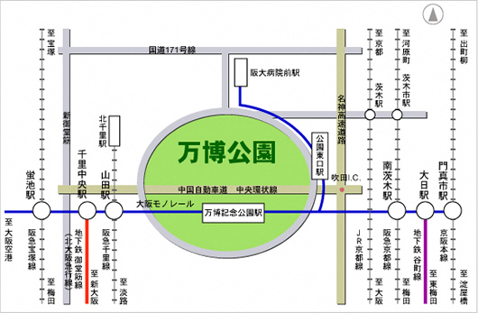

（別紙）
メール kikaku@sbox.pref.osaka.lg.jp
ファクシミリ ０６－６９４４－６２０７
（令和５年９月７日（木） 11時締切）
大阪府政策企画部企画室政策課政策グループあて
-第３回 兵庫・大阪連携会議 取材申込-
所属（会社名）
 |  | 兵庫県記者 ・ 大阪府記者
氏 名
連絡先 | 当日連絡の取れる電話番号
 | ファクシミリ
その他 | 駐車予定 | 有（車番： ） ・ 無
 | 取材予定 | 視察【取材する・取材しない】  会議【取材する・取材しない】
（※）予定で構いません。
（※）公園への入園にあたって、取材担当者の把握が必要となりますので、必ず事前申込をお願いします。

